Министерство науки и высшего образования Российской Федерации

Федеральное государственное бюджетное образовательное учреждение высшего образования «Пермский национальный исследовательский политехнический университет» (ПНИПУ)

Кафедра вычислительной математики и механики

**Лабораторная работа № 4**

**по дисциплине: «Интеллектуальные ИСИТ»**

Выполнила

студентка группы ИСТ-19-2б

Клименко А.А.

Проверил

ассистент кафедры ВММБ

Нетбай Г.В.

Пермь, 2022

Модели коллективного выбора решения – это модели, обеспечивающие принятие оптимального для общества решения группой лиц в соответствии с определенными принципами и правилами.

Цель работы: сформировать у студентов способность построения экспертной системы поддержки принятия коллективных решений.

Задачи:

Реализовать систему, включающую следующие модели принятия коллективных решений:

1) относительного большинства;

2) модель Борда.

Ниже представлены листинг и работа программы.

Решение по модели Борда:

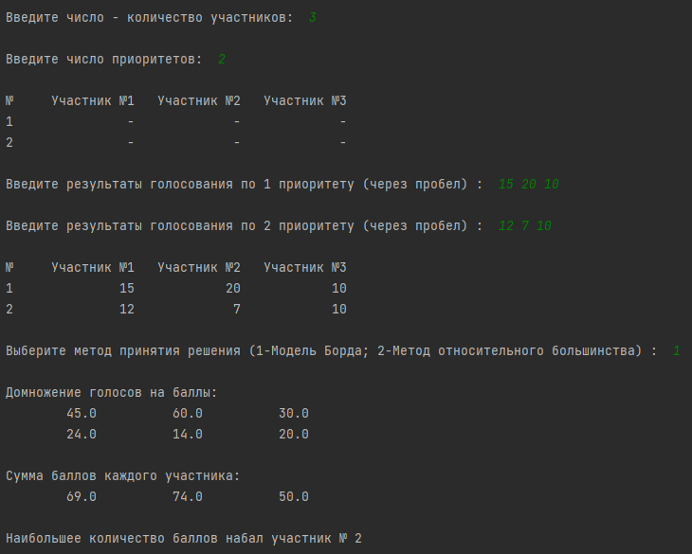

Решение методом относительного большинства:

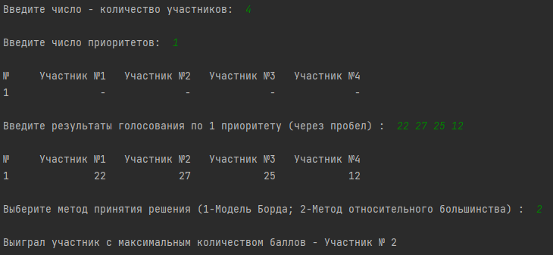

Листинг программы:

import numpy as np  
n=int(input('\nВведите число - количество участников: '))+1  
a = np.array([["№"]])  
for i in range(1, n):  
 a=np.append(a, "Участник №"+str(i))  
m=int(input('\nВведите число приоритетов: '))+1  
for i in range(1, m):  
 s = np.array([str(i)])  
 for j in range(1, n):  
 s = np.append(s, "-")  
 a = np.vstack([a, s])  
print()  
def pr(a):  
 for i in range(m):  
 for j in range(n):  
 if j == 0:  
 print('%-5s' % (a[i, j]), end="")  
 else:  
 print('%12s' % (a[i, j]), end=" ")  
 print()  
pr(a)  
for i in range(m-1):  
 r = input('\nВведите результаты голосования по ' + str(i+1) + ' приоритету (через пробел) : ')  
 s = np.array([str(i+1)])  
 s=np.append(s, np.fromstring(r, dtype = int, sep = ' '))  
 a[i+1]=s  
print()  
pr(a)  
k = int(input('\nВыберите метод принятия решения (1-Модель Борда; 2-Метод относительного большинства) : '))  
if k==1:  
 sum=np.zeros((m,n-1))  
 x=m  
 for i in range(1, m):  
 for j in range(1, n):  
 sum[i-1, j-1]=int(a[i, j])*x  
 x=x-1  
 print('\nДомножение голосов на баллы:')  
 for i in range(m-1):  
 for j in range(n-1):  
 print('%12s' % (sum[i, j]), end=" ")  
 print()  
 for i in range(m-1):  
 for j in range(n-1):  
 sum[m - 1, j]=sum[m-1, j]+sum[i,j]  
 print('\nСумма баллов каждого участника:')  
 for i in range(n-1):  
 print('%12s' % (sum[m-1, i]), end=" ")  
 max=0  
 k=0  
 for i in range(len(sum)):  
 if max<sum[m-1, i]:  
 max=sum[m-1, i]  
 k=i+1  
 print()  
 print("\nНаибольшее количество баллов набал участник №",k)  
else:  
 max=0  
 for i in range(1, m+1):  
 if max<int(a[1,i]):  
 max=int(a[1,i])  
 for i in range(1, m+1):  
 if int(a[1,i])==max:  
 print('\nВыиграл участник с максимальным количеством баллов - Участник №',i)